Temat lekcji: Zwierciadła sferyczne
Podręcznik strona 232 ( rysunki poniżej są z waszego podręcznika, tego mi nie odsyłacie tylko notujecie w zeszycie a na konsultacjach sobie sprawdzę)
Proszę koniecznie oglądnąć film jako wstęp do lekcji.
https://www.youtube.com/watch?v=imtdDMTS0cQ
https://www.youtube.com/watch?v=u-reinbibYk
Nie da się zrozumieć o co chodzi w podręczniku bez oglądnięcia tych filmów, do których linki podaję powyżej.
Poniżej zamieszczam informację, które powinny znaleźć się w zeszycie pod tym tematem lekcji.
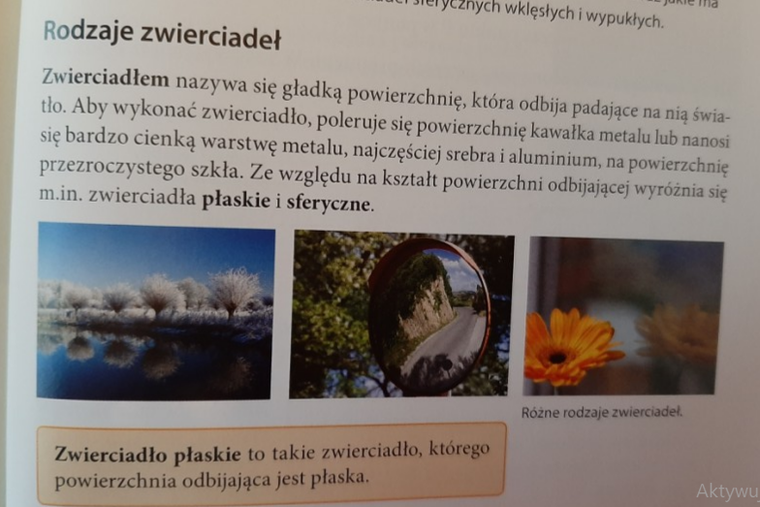
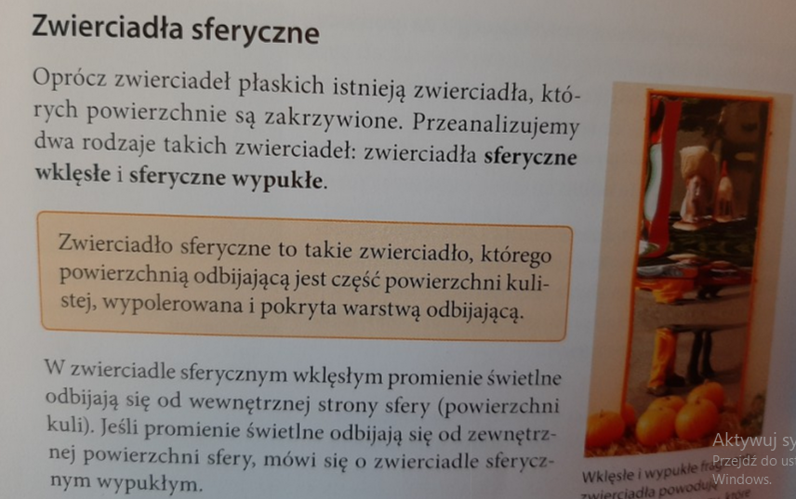
Ognisko w zwierciadle wklęsłym ( przerysować rysunek )
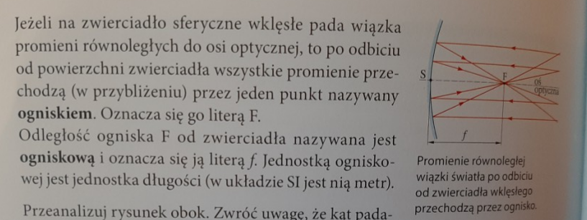

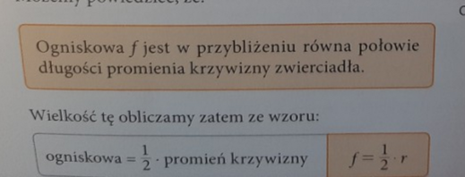

Ognisko w zwierciadle wypukłym
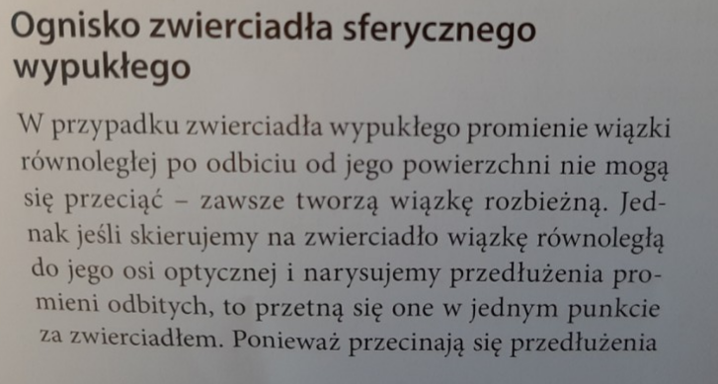

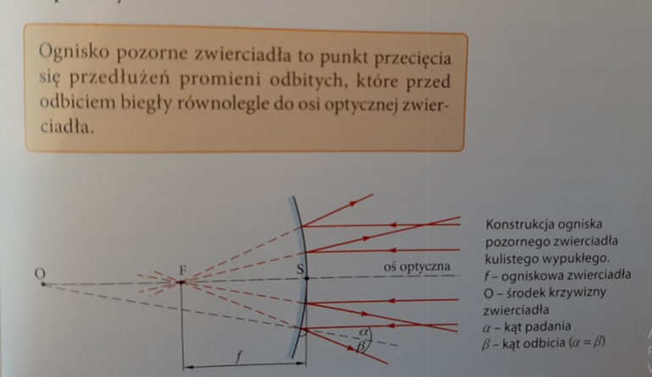
Podsumowanie:
